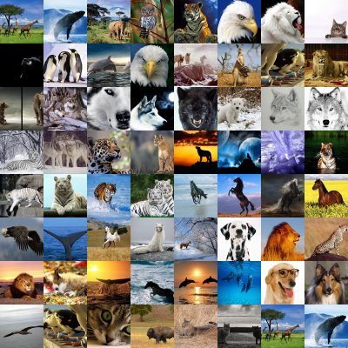

Γράψε πάνω στα κενά _ το όνομα κάθε

εικόνας που έχει σχέση με τα ζώα.

|  |  |
| --- | --- |
| **Α,α** | ΑΛΟΓΟ |
| Αποτέλεσμα εικόνας για ΕΙΚΟΝΕς ΑΠΟ ΑΛΟΓΟ | Α _ _ _ _ |
| Β,β | **ΒΑΤΡΑΧΟΣ** |
| Σχετική εικόνα | **Β _ _ _ _ _ _ _** |
| Γ,γ | **ΓΑΤΑ** |
| Αποτέλεσμα εικόνας για ΕΙΚΟΝΕς ΑΠΟ ΓΑΤΑ | **Γ _ _ _** |

|  |  |
| --- | --- |
| **Δ,δ** | **ΔΡΑΚΟΣ** |
| Σχετική εικόνα | **Δ _ _ _ _ _** |
| **Ε,ε** | **ΕΛΑΦΙ** |
| Αποτέλεσμα εικόνας για ΕΙΚΟΝΕς ΑΠΟ ΕΛΑΦΙ | **Ε _ _ _ _** |

|  |  |
| --- | --- |
| **Ζ,ζ** | **ΖΕΒΡΑ** |
| Σχετική εικόνα | **Ζ _ _ _ _** |
| **Η, η** | **ΗΜΙΟΝΟΣ** |
| Σχετική εικόνα | **Η_ _ _ _ _ _** |
| **Θ,θ** | **ΘΥΛΑΚΙΝΟΣ** |
| Αποτέλεσμα εικόνας για ΕΙΚΟΝΕς ΑΠΟ ΘΥΛΑΚΙΝΟΣ | **Θ _ _ _ _ _ _ _ _** |

|  |  |
| --- | --- |
| **Ι,ι** | **ΙΠΠΟΠΟΤΑΜΟΣ** |
| http://www.naturephoto-cz.com/photos/andera/%CE%99%CF%80%CF%80%CE%BF%CF%80%CF%8C%CF%84%CE%B1%CE%BC%CE%BF%CF%82-34x_hroch5.jpg | Ι_ _ _ _ _ _ _ _ _ _ |
| **Κ,κ** | **ΚΟΤΑ** |
| Αποτέλεσμα εικόνας για ΕΙΚΟΝΕς ΑΠΟ ΚΟΤΑ | **Κ _ _ _** |
| **Λ,λ** | **ΛΙΟΝΤΑΡΙ** |
| https://4.bp.blogspot.com/-eJfFNf33iQE/WTvi2iCZHCI/AAAAAAAE1e8/LwQJ9RaQJvMVLUvFZIjM_ItCmDo-zptewCLcB/s640/himoroszlan.jpg | **Λ_ _ _ _ _ _ _ _** |